Dataset

ODIN

**Historia del documento**

|  |  |  |  |  |
| --- | --- | --- | --- | --- |
| **Versión** | **Descripción de los cambios** | **Fecha** | **Cambiado por:** | **Revisado por:** |
| **1.0**  **1.1** | **Versión inicial del documento**  **Adaptación de la documentación** | **27/05**  **27/07** |  |  |

Tabla de Contenidos

1 Casos de Uso 2

1.1 Caso de Uso << Visualizar, destacar, publicar, despublicar, crear, modificar, borrar y descargar Dataset >> 2

1.2 Usuarios autorizados 2

1.3 Mockups 2

# Casos de Uso

## Caso de Uso << Visualizar, destacar, publicar, despublicar, crear, modificar, borrar y descargar Dataset >>

Mockups referido a las acciones de visualizar, destacar, publicar, despublicar, crear, modificar, borrar y descargar con sus respectivas descripciones por pantalla.

## Usuarios autorizados

Los usuarios autorizados a **crear, editar, visualizar** y **descargar** son:

* Usuario SuperAdministrador **(fuera de alcance)**
* Usuario Administrador
* Usuario Invitado (solo sobre Datasets que él haya creado) **(fuera de alcance)**

Los usuarios autorizados a **publicar, despublicar, destacar** y **borrar** son:

* Usuario SuperAdministrador **(fuera de alcance)**
* Usuario Administrador

## Mockups

1. 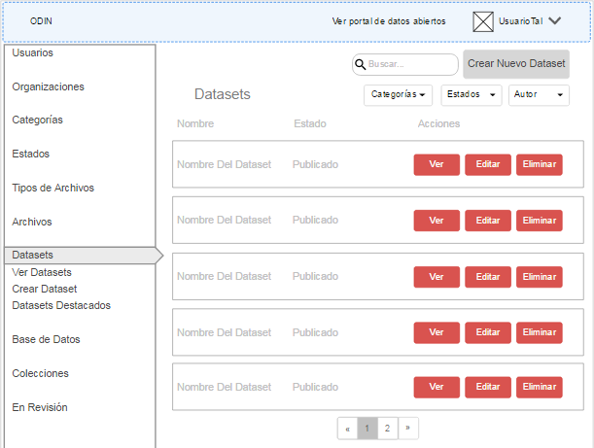

Al clickear sobre la sección Dataset se despliega una lista que permite elegir entre “Ver Dataset”, “Crear Dataset” y “Dataset Destacados”.  
  
Si Selecciona “Ver Datasets” el usuario podrá:

* Navegar el listado de DatasetsSe visualizaran de a veinte (20) Datasets por página en un orden, por defecto, de publicación más reciente al más antiguo. La cantidad de páginas dependerá de la cantidad de resultados a mostrar. Además, se le permite al usuario saltar directamente a la última página o a la primera.

El listado detalla, por Dataset, los siguientes datos:

* Nombre del Datasets
* Estado
* Aplicar 3 tipos de filtros: **(mockup b)**
* Categoría
* Estado
* Autor

Consideraciones:

* Se despliega una lista por filtro y permite elegir más de una opción (livesearch)
* Se puede aplicar más de un tipo de filtro o ninguno de ellos.
* Utilizar un buscador: el usuario podrá buscar un Datasets ingresando parte o el nombre completo del Datasets que desea encontrar. Debe apretar el botón “Buscar” una vez ingresado el texto.
* Crear un Datasets: al clickear el Botón “Crear nuevo Datasets” o al elegir la opción de la lista. **(mockup g)**
* Por Dataset, se muestran las siguientes acciones:
  + Ver Dataset
  + Editar Dataset.
  + Eliminar Datasets. Requiere confirmación mediante un pop uo.
* Seleccionar un Datasets: al clicker la acción “Ver” de un Dataset se accede al mismo **(mockup d)**

Si selecciona “Datasets Destacados” el usuario podrá: **(mockup c)**

* Navegar el listado de Datasets que se hayan marcado como destacados: Se visualizaran de a veinte (20) Datasets por página en un orden, por defecto, de publicación más reciente al más antiguo. La cantidad de páginas dependerá de la cantidad de resultados a mostrar. Además, se le permite al usuario saltar directamente a la última página o a la primera.
* Realizar las mismas acciones que en el caso de “Ver Datasets”
* Los datos a mostrar del Dataset destacado son los mismos que en el caso que el Dataset no destacado.
* Seleccionar un Dataset Destacado: al clickear la acción “Ver” de un Datasets se accede al mismo **(mockup d)**

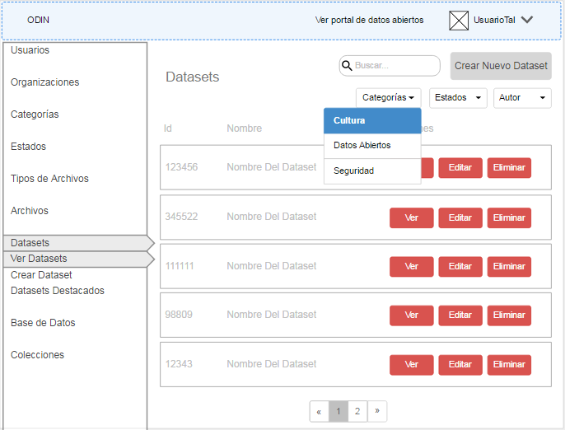**b)**

**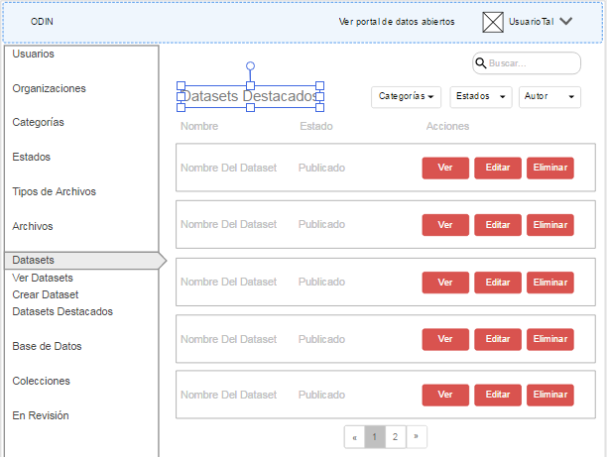  
c)**

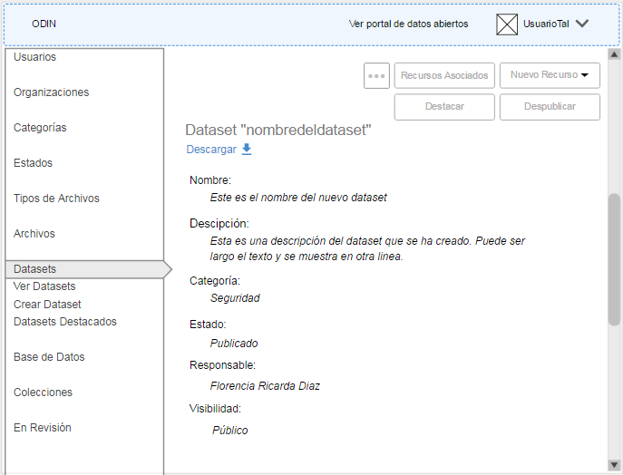**d)**

Al Seleccionar “Ver” o al crear un Datasets se accede al mismo. El usuario podrá:

* Ver del Dataset los siguientes datos:
* Título del Dataset
* Descripción del Dataset
* Nota (en caso de existir)
* Categoría(s)
* Etiqueta(s)
* Usuario Autor (hipervínculo al perfil)
* Usuario Responsable(hipervínculo al perfil)
* Estado del Dataset
* Fecha y hora de creación
* Fecha y hora de publicación (en caso de existir)
* Fecha y hora de última modificación (en caso de existir)
* URL del Datasets
* Destacado
* Campos Opcionales
* Ver Archivos asociados al Dataset – botón “Ver Archivos asociados”
* Crear Recurso – botón “Crear Recurso” **(fuera de alcance)**
  + Archivo
* Publicar el Dataset – botón “Publicar” / Despublicar el Dataset – botón “Despublicar”, (según corresponda) **(mockup e)**
* Editar y/o borrar Dataset – botón “•••” **(borrar: mockup f, editar: mockup h)**

**e)**

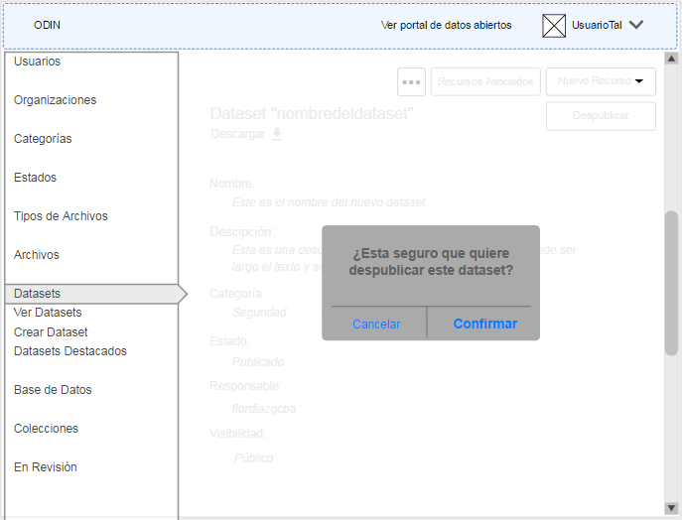

Publicar el Dataset – botón “Publicar” / Despublicar el Dataset – botón “Despublicar”, (según corresponda): mediante una ventana emergente se le pide al usuario confirmar la acción o cancelarla.

Consideraciones:

* Si Dataset se encuentra en estado “Borrador” o “Despublicado” el botón permite “Publicar”.
* Si Dataset se encuentra en estado “Publicado” el botón permite “Despublicar”.
* Si el usuario despublica un Dataset que tiene archivos asociados, estos se despublicarán también. Si, a su vez, estos archivos tienen visualizaciones asociadas, también se despublicarán.

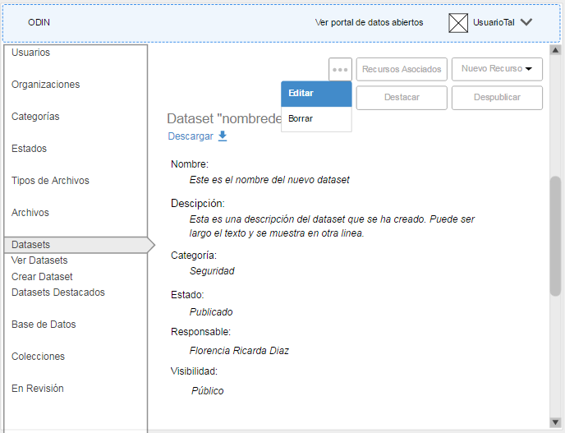**f)**

* Editar y/o borrar Dataset – botón “•••” :
* Si elige borrar: mediante una ventana emergente se le pide al usuario confirmar la acción o cancelarla.
  + Si elige editar: permite la edición de los campos **(mockup h).**

**g)**

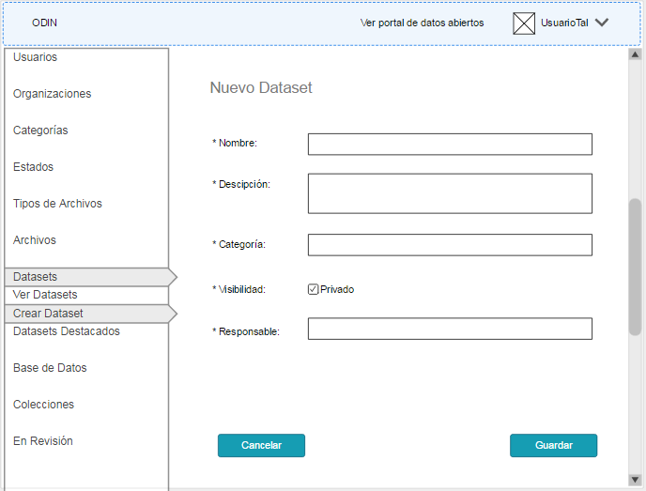

Al clickear el botón “Dataset”:

* Se solicitan los siguientes datos:
  + Nombre del Dataset
  + Descripción
  + Categoría(s) (Live search)
  + Etiqueta(s) (Live search y permite agregar nuevas Etiquetas en el momento)
  + Usuario responsable (hipervínculo al perfil). Live search.
  + Destacado (check)
  + Nota (Multiline textbox).
  + Campos Opcionales: permite agregar hasta diez (10) filas de dos (2) columnas cada una para ingresar datos que considere oportunos el usuario.

Consideraciones

* Todos los campos son obligatorios para poder guardar el Dataset a excepción de la Nota y los “Campos Opcionales”.
* El Dataset se guarda en estado Borrador.

Una vez finalizada la carga, se continúa mediante el botón “Guardar”, se crea el Dataset y se listan los datos del mismo **(mockup d).** El usuario podrá cancelar la carga en cualquier momento mediante el botón “Cancelar”.

**h)**

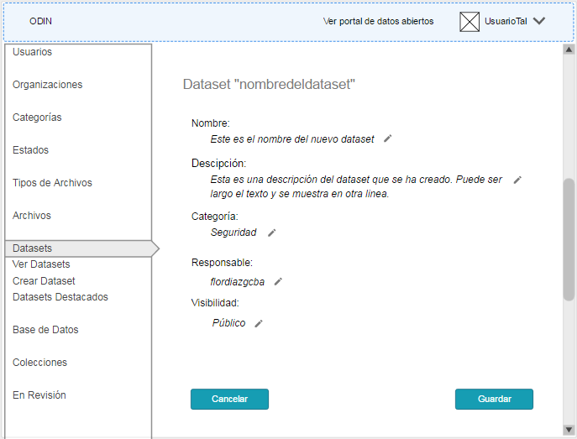

Al seleccionar la opción “Editar”:

* Se podrán editar siguientes datos:
  + Nombre del Dataset
  + Descripción
  + Categoría(s) (Live search)
  + Etiqueta(s) (Live search y permite agregar nuevas Etiquetas en el momento)
  + Usuario responsable (hipervínculo al perfil). Live search.
  + Destacado (check)
  + Nota (Multiline textbox)
  + Campos Opcionales

Consideraciones

* Todos los campos son obligatorios para poder guardar el Dataset a excepción de la Nota y los “Campos Opcionales”.

Una vez finalizada la modificación, se continúa mediante el botón “Guardar”, se guardan los cambios del Dataset y se listan los datos del mismo **(mockup d).** El usuario podrá cancelar la modificación en cualquier momento mediante el botón “Cancelar”.